Администрация
Большевистского сельского поселения
Еланского муниципального района Волгоградской области

ПОСТАНОВЛЕНИЕ

от 09.04.2026 г. № 30

«О признании утратившим силу постановления администрации Большевистского сельского поселения Еланского муниципального района Волгоградской области от 30.10.2013г.

№39 «Об утверждении перечня организаций, объектов, определении границ прилегающих к некоторым организациям и объектам территории Большевистского сельского поселения, на которых не допускается розничная продажа алкогольной продукции»

Рассмотрев заключение юридической экспертизы от 30.03.2026 года № 752 постановления администрации Большевистского сельского поселения Еланского муниципального района Волгоградской области от 30.10.2013 г. № 39 «Об утверждении перечня организаций, объектов, определении границ прилегающих к некоторым организациям и объектам территории Большевистского сельского поселения, на которых не допускается розничная продажа алкогольной продукции», не соответствует федеральному законодательству и подлежит отмене, руководствуясь Уставом Большевистского сельского поселения Еланского муниципального района Волгоградской области
ПОСТАНОВЛЯЮ:
1. Признать утратившим силу постановление администрации Большевистского сельского поселения Еланского муниципального района Волгоградской области от 30.10.2013 г. № 39 «Об утверждении перечня организаций, объектов, определении границ прилегающих к некоторым организациям и объектам территории Большевистского сельского поселения, на которых не допускается розничная продажа алкогольной продукции»
2. Настоящее постановление вступает в силу с момента его официального обнародования на информационном стенде и опубликования на сайте администрации Большевистского сельского поселения.
- Контроль за исполнением настоящего постановления оставляю за собой.
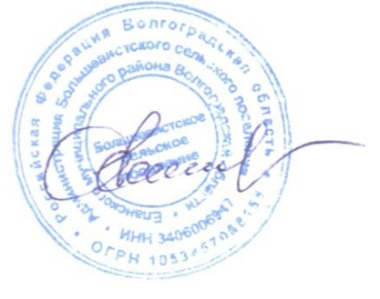

Глава Большевистского сельского
поселения Еланского
муниципального района С.Ю.Скуратова

